
СЮЖЕТНОЕ ЗАНЯТИЕ ПО ФИЗКУЛЬТУРЕ В МЛАДШЕЙ ГРУППЕ
«НА ЛЕСНОЙ ПОЛЯНКЕ»
Программные задачи:
- Учить прыгать через веревку боком;
- Упражнять в равновесии (ходьба по скамейке; перешагивание через медболы;
ползание под дугами);
- Развивать координацию движений, ориентацию в пространстве;
- Воспитывать у детей положительное отношение к физической культуре.
Ход занятия:
Зал украшен осенними листьями. Дети с воспитателем входят в зал, строятся в шеренгу.
Инструктор: Здравствуйте, ребята! Наступила осень и сегодня мы с вами отправляемся на осеннюю полянку. Повернулись все друг за другом и пошли.
Шагают наши ножки по лесной дорожке.
На носочках мы идем, прямо голову несем.
Мы на пяточках идем (руки за спиной),
Прямо голову несем.
Мишка косолапый по лесу идет,
(ходьба на внешней стороне стопы)
Зайчик скачет – прыг да скок,
Зайка, серенький хвосток!
(прыжки на двух ногах с продвижением вперед)
Муравьишки, муравьишки,
Вы как будто бы из книжки –
Дружно, весело живете,
Никогда не устаете!
(ходьба на четвереньках)
Мы шагаем, мы шагаем,
Выше ножки поднимаем (ходьба)
Побежали ножки по лесной дорожке.

(бег на носочках, дышим носом)
Ходьба, упражнение на дыхание.
- Вот мы с вами и пришли на лесную полянку. Занимайте любой пенек!
На ковре разложены кольца по количеству детей и платочки.
- Ребята, наступила осень, похолодало. Чтобы не заболеть, давайте сделаем массаж:
1. Ладошки соединим и потрем одну о другую;
2. Указательным пальчиком надавливаем под носом;
3. «Лепим» ушки: массируем
4. Глубокий вдох через нос, выдох через рот (2-3 раза)
- А теперь возьмем платочки и поиграем!
Общеразвивающие упражнения с платочком:
- И.п: ноги вместе, платочек в обеих руках внизу.
- поднять руки с платочком вперед, подуть на него;
- И.п.
Повторить 5 раз
- И.п: ноги вместе, платочек в правой руке внизу.
- поднять руки через стороны вверх, переложить платочек над головой в левую руку;
- И.п.
Повторить 5 раз
- И.п: основная стойка.
Перекладывание платочка из руки в руку перед собой и за спиной.
Повторить 6 раз
- И.п: ноги узкой дорожкой, руки на поясе, платочек на голове.
- присесть, руки в стороны;
- И.п.
Повторить 5 раз
- Повторение 1-го упражнения
- И.п: руки на поясе, ноги вместе, платочек на полу.
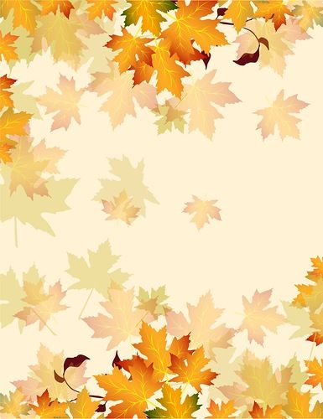
Прыжки на двух ногах на месте в чередовании с ходьбой (8 прыжков по 2 раза)
Упражнение на дыхание.
Воспитатель собирает у детей платочки и выходит из зала.
Инструктор: Ребята, отгадайте загадку: «Зимой спит, летом улья ворошит»
Дети: Медведь!
Инструктор: Угадали, это медведь.
В зал входит воспитатель с игрушечным мишкой в руках.
Воспитатель: Посмотрите, к нам мишка пришел, чтобы с нами поиграть!
Он придумал для нас интересную полосу препятствий. Постройтесь все в колонну друг за другом, внимательно смотрите и слушайте!
Воспитатель с игрушкой показывает основные движения, инструктор по физкультуре объясняет.
Инструктор:
На полянке мостик вырос. (гимнастическая скамейка)
Мы по мостику пройдем, (ходьба по скамейке, руки в стороны)
И в берлогу попадем!
Мы берлогу проползем (ползание под дугами на четвереньках)
В гости к солнцу попадем. (солнышко закреплено на стене)
Встанем, руки к солнышку протянем!
Кочки ждут нас на пути,
Через кочки нам идти (перешагивание через мячи-медболы)
Мы шагаем, мы шагаем,
Выше ножки поднимаем.
Впереди ручей бежит
И стоять нам не велит.
(на полу расстелена узкая полоса голубой ткани)
Перепрыгнем ручеек,
Прыг да скок, прыг да скок!
(перепрыгивание на двух ногах, руки на поясе)

После показа дети выполняют основные движения поточным способом 2-3 раза. Инструктор обращает внимание на правильность выполнения движений.
Воспитатель от лица игрушки-мишки тоже помогает.
Инструктор: Ребята, подойдите ко мне. Мы прошли все испытания! Давайте вместе с мишкой потанцуем на полянке.
(ноги узкой дорожкой, руки на поясе)
Под музыкальное сопровождение выполняется веселый тренинг «Танец медвежат» - дети медленно приседают под музыку, мишка их хвалит .
- А сейчас поиграем в подвижную игру «Медведь»:
Воспитатель с мишкой присаживается на корточки. Дети идут по кругу, говоря слова, затем разбегаются по залу, мишка их ловит.
Игра повторяется 2 раза.
Инструктор: Устал мишенька играть,
Пора ему в берлогу, спать.
Прощаются с мишкой.
А нам с вами пора возвращаться в детский сад.
Под бубен дети шагают друг за другом, выполняя дыхательные упражнения во время ходьбы.
Вот мы и пришли! Интересно вам было на лесной полянке? Вы все сегодня старались, выполнили все мишкины задания, хорошо поиграли, молодцы!
Пришла пора прощаться. До свидания, ребята.
Дети с воспитателем выходят из зала.

